団体名 |  |  |  |  |  |  |  |  |  |  |  |  |  |  |  |  |  |  |  |  |  |  |  |  |  | 担当者
実施日 |  | 月 |  |  | 日 |  |  |  | ( |  |  |  |  | ) |  | : |  |  |  | ～ |  | : |  |  |  | 参加者数
引率者数 |  |  |  |  |  |  |  | 待機者 |  |  |  |  | □無 □有 |  |  |  |  |  |  |  | 【待機者人数】 【待機場所】
活動のねらい
活動場所  ※活動場所を〇で囲んでください。 |  |  |  |  |  |  | 体育館 ／ 講堂 ／ 柔道場
チーム編成  （目安1班3～5人） |  |  |  |  |  | 人 |  |  |  |  | × |  |  |  |  |  | 班 |  |  |  |  |  | 人 |  | × |  |  | 班 |  | 合計 |  | チーム
 |  |  |  |  |  | 人 |  |  |  |  | × |  |  |  |  |  | 班 |  |  |  |  |  | 人 |  | × |  |  | 班 |  | 合計 |  | チーム
キンボール確認表 （入所後の打合せ 無 ）
●当日の運営について
➀職員による事前指導の希望  ※希望する方に☑を入れてください。 | □希望する  □希望しない（用具の貸出しのみ）
➁試合の形式  ※基本は以下のとおりですが選手の人数や試合時間は団体の実態に応じて変更可能です。  ○1チーム試合出場選手4人で、3チームで対戦。  ○試合時間は7分×３ピリオド（途中交代あり） | ☆コート数 | コート
 | ☆試合時間 | 分× ピリオド
●貸出希望物品
必須物品 |  |  | 選択
キンボールセット  【キンボール、空気入れ】  ※キンボールは2セット有 | セット |  | スコアボード（3チーム用）  ※2セットまで | □要（ ）セット
キンボールセット  【キンボール、空気入れ】  ※キンボールは2セット有 | セット |  | マーカーパッド【適量】 | □要
ビブス | 色× 枚 |  | 電子ホイッスル | □要
ビブス | 色× 枚 |  | ストップウォッチ | □要
物品受け取り予定時刻 時 分頃 |  |  | ルール説明用資料  （A３判 紙芝居形式） | □要
活動時の諸注意

□かなりの運動量があります。必ず、実施前に健康状態を把握し、準備運動をしっかり行ってください。
□体育館ではではシューズ（上履き）を履いてください。
※体育館→体育館用シューズ（上履き）、講堂→外履き、 柔道場→素足（靴下）
□ボールへの空気の入れ方は以下のとおりです。
①ピンクの外袋の中に白の中袋を入れる。
②空気入れのノズルを差し込み、電源を入れる。
③破裂しない程度に空気を入れる。
➃空気が入ったら、ひもで中袋の口をしばる。
⑤ピンクの外袋の中に、中袋のしばったところを少しずつ入れ、
邪魔にならないようにする。

〇事前指導担当職員：
※職員による事前指導の希望がある場合、職員が記入する。

活動の流れ

※事務室から貸出用具を運搬し、キンボールの空気入れをします。
①班毎に整列して集合、準備運動、ねらいの確認等

②活動内容や使い方の説明【希望があれば交流の家職員から】（目安10～15分）
※道具の名称・使い方、ルール説明（ためしのゲームをしてルールを把握）

③活動（審判や得点係は試合のないチームの人が行う）
○1チーム試合出場4名。3チームで行う。
○試合時間は7分×３ピリオド（途中交代あり）。
○選手の人数や試合時間は団体の実態に応じて変更可能。

④振り返り（ねらいの達成の確認、表彰等）
〇活動のねらいに沿った振り返りを行うと、研修の効果が高まります。

⑤用具の片付け、返却
〇キンボールの空気を抜いてカバーをたたんでください。
○貸出用具を確認し、事務室に返却してください。

ルール

※ここでは、大まかなキンボールのルールを紹介しています。
※その他のルールの詳細は、交流の家HPの活動プログラム「キンボール」のページに掲載の資料「キンボールの基本ルール」をご覧ください。
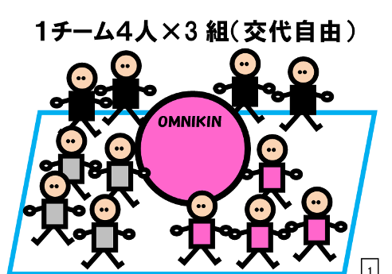
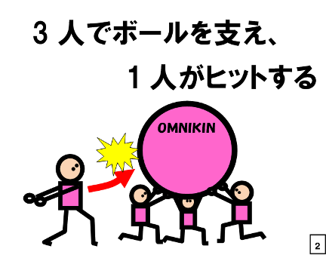
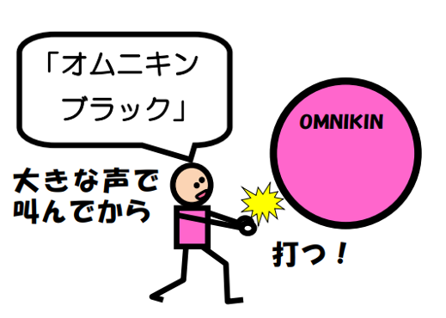
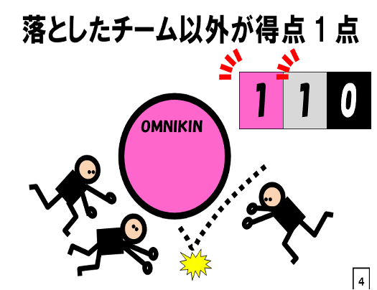
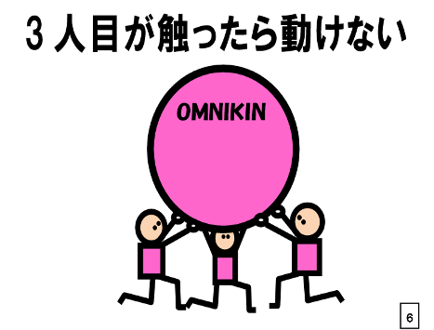
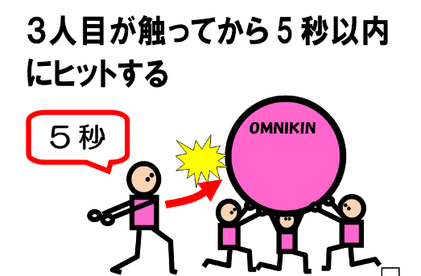
人数や組数はオリジナルで行うことも可です。交流の家職員にご相談ください。
④ ⑤ ⑥
① ② ③

